19 октября 2017 года в МКОУ «Усишинская СОШ №2» состоялся районный детский конкурс рисунка «Дети против террора», посвященный Дню солидарности в борьбе с терроризмом.
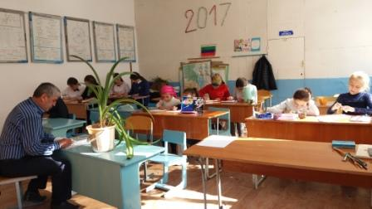

В конкурсе приняли участие юные художники из трех усишинских школ.
Помогал ребятам учитель ИЗО, директор Усишинской СОШ №2 Габибуллаев М.А.

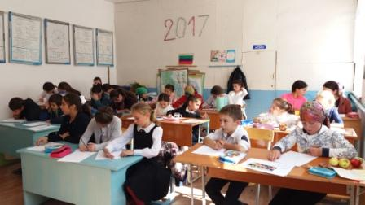
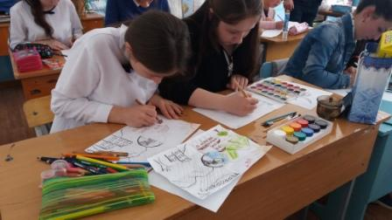
Дети ответственно подошли к заданиям, проявляя при этом удивительное терпение и неуемную фантазию.
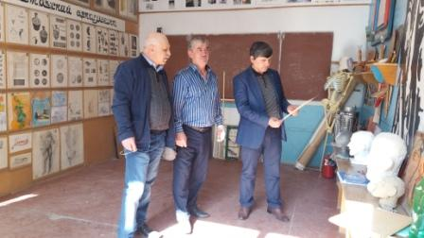
Спонсировали конкурс начальник управления по молодежной политике, спорту и туризму МО «Акушинский район» Гасанов Гасан Магомедсаидович и главный специалист АТК администрации МО «Акушинский район» Алдам Алдамов.

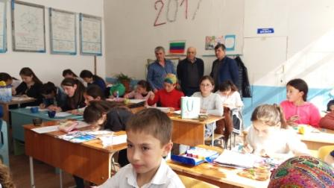

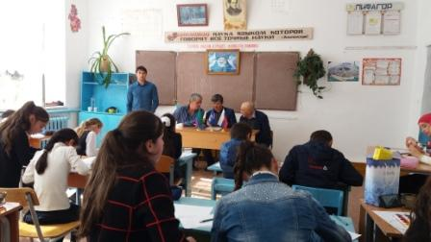
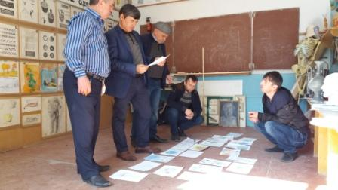

Авторитетное жюри лучшие детские работы.

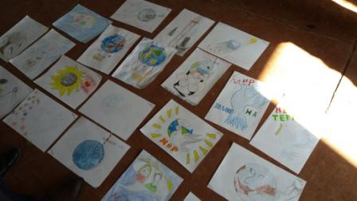
Мы - дети этой страны,

Дети этой эпохи

Хотим жить без войны,

Без страданий, без боли!

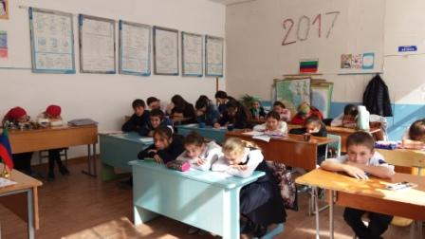
А тем временем участники конкурса с напряжением ожидали оценку своих работ.
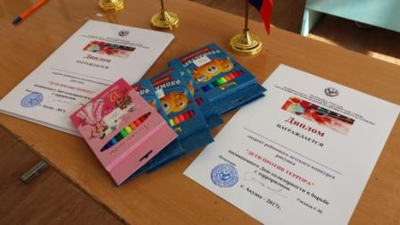
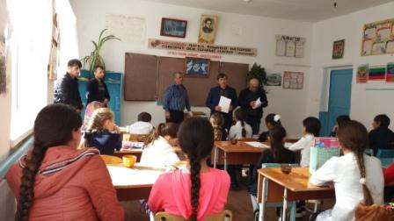

Организаторы конкурса поблагодарили детей за их вклад в борьбу против терроризма.

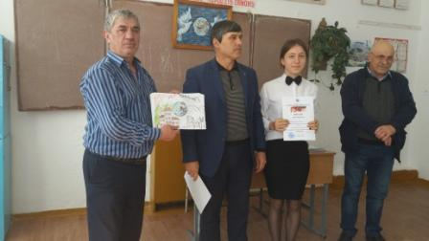
Без внимания и подарка не остался ни один участник конкурса.
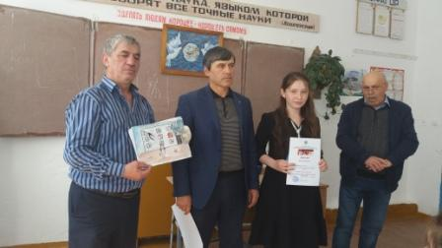

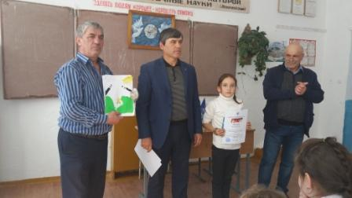
Хотим жить не боясь
Ни метро, ни вокзалов,
В школу вновь торопясь,
Не хотим слышать залпы!
!
Хватит бомбы взрывать!
Убивать без причины!
Хватит кровь проливать!
Ведь вы же мужчины!
Мы - великий народ
На огромной планете
Не допустим террор!
Будут счастливы дети!!!
Проклинаем террор,
Руки прочь от планеты!
Террористам – отпор!
Это наши ответы!

